# 2025年第十九届CIMC“西门子杯”中国智能制造挑战赛

# 全国初赛华东三赛区竞赛通知

1. **竞赛日程**

|  |  |  |  |  |
| --- | --- | --- | --- | --- |
| **活动** | **赛项组** | **日期** | **时间** | **地点** |
| 线上报到 | 所有参赛师生 | —— | —— | 6月29日前提交参赛回执 |
| 抽签 | 流程行业自动化 | 6月30日 | 15:00-17:00 | #腾讯会议：150-678-955  会议密码：0630 |
| 离散行业自动化（逻辑算法） |
| 现场报到 | 物品领取提交报名材料 | 7月13日 | 14:0018:00 | 电气楼113 |
| 7月14日-7月17日 | 08:00-18:00 | 电气楼113 |
| 现场检录 | 流程行业自动化 | 7月14日-7月17日 | 比赛前30分钟 | 电气楼113 |
| 离散行业自动化（逻辑算法） |
| 比赛 | 流程行业自动化 | 7月14日 | 8:00-20:30 | 电气楼125 |
| 7月15日-7月17日 | 07:30-20:30 | 电气楼125 |
| 离散行业自动化（逻辑算法） | 7月14日-7月17日 | 08:00-18:00 | 电气楼215 |

1. **比赛流程**

**1. 比赛预约。**

智能制造通识赛项（筹）的参赛队，需要联系自己赛区内的赛点，预约比赛或联系所在的分赛区承办单位预约比赛。其它赛项按照所属的赛区通知提交参赛回执。

**2. 报到。**

2025年报到线上进行，参赛队伍提交参赛回执后，无需操作，自动完成。

**3. 抽签。**

分赛区组织线上抽签，确定所有参赛队伍的比赛顺序。参赛队伍可根据比赛顺序安排，自行决定前往分赛区时间。

**4. 现场报到。**

流程行业自动化、离散行业自动化（逻辑算法）、离散行业自动化（工程实践）、离散行业运动控制、信息化网络化、智能制造通识（筹）等赛项需要进行现场报到，并领取资料。

参赛队成员出示以下资料：

（1）学生证或身份证：原件或复印件出示，确认本人报到。

（2）保险单：覆盖参赛期间的综合意外险，向工作人员出示（每人1份），上交工作人员。

（3）《免责声明》（每人1份）：官网下载，所有报到参赛同学仔细阅读后打印签字，上交工作人员。

（4）《法律声明》（每队1份）：官网下载，参赛队打印仔细阅读后，队长签字，上交工作人员。

（5）报名表（每队1份）：下载打印，指导老师或带队老师签字并加学校/学院盖章，上交工作人员。

说明：

* 学生证或身份证：正式比赛赛前检录时，需出示给工作人员核查信息。
* 保险单：保单打印件、复印件或者购买截图均可，必须显示个人信息和有效期。为了每位学生的身安全保障，所有参赛者请于赛前购买参赛期间的综合意外险，在报到时需出具保险单，否则不予检录。保险为能够覆盖参赛全程的综合意外险种即可，具体金额各参赛队视情况而定。
* 报名表：官网下载打印后，指导老师或带队老师签字，须有学校或学院的盖章。（报名表信息必须与官网注册信息一致。官网没有的或者报名表没有信息的个人将无法参赛）
* 《免责声明》、《法律声明》官网下载打印签字。
* 线上进行的赛项按照各赛项比赛规则进行报到。

**5. 检录。**

**注意：赛前检录旨在确认参赛队伍名单，检查学生本人参赛，严禁替赛（指导教师无需检录，不可以进入赛场），未经核对身份，严禁对参赛队人员进行检录操作。如因误操作导致纠纷或法律问题，需当事人承担相应后果。所有队员均需要检录，没有检录的队员将无法获得任何成绩与奖项。**

（1）参赛队成员出示胸牌（学生证/身份证）。

（2）工作人员核对信息：本人参赛，个人证件信息与官网一致（包括：学校、年级、姓名、身份证号），没有问题的话，在大赛官网后台完成检录。

（3）线上进行的赛项按照各赛项比赛规则进行检录。

**6. 参赛队比赛。**

按照各个赛项的比赛流程，在裁判监督下，完成比赛。具体要求与流程见各个赛项的比赛规则。

**7. 校旗。**

线下比赛赛项，每校携带横向校旗一面，长192cm×高128cm。报到时交给工作人员，竞赛活动/闭幕式结束后由队长领回。

**8. 资料领取。**

（1）比赛前领取相关会务资料袋：含有本队1份《竞赛手册》、本队每人的胸牌等。

（2）其他：校园卡，餐券，住宿券等，具体安排以分赛区要求为准。

9. 各参赛队伍自行通过官网“赛题资料处下载打印各赛项《初赛竞赛规则》等资料，提前了解比赛规则与流程。

1. **分赛区联系方式**

|  |  |
| --- | --- |
| 学校地址 | 学校名称：安徽工业大学  入校建议： 北 门  详细地址：安徽省马鞍山市马向路新城东区（安徽工业大学秀山校区） |
| QQ群 | QQ群号：207376371  入群备注：学校简称-真实姓名  入群时间：请各位老师和同学在 6 月 29 日前入群。 |
| 联系人 | 姓名：李 苹 电话：13696737052 QQ号：1191181695 |
| 姓名：甘如美江 电话：15555500702 QQ号：690947568 |

1. **食宿预约安排**

**本次大赛不收取任何费用，食宿自理。**

**就餐：**建议在学校内的食堂就餐，费用自理，可支付宝支付。

**住宿：**以下列出的酒店均在学校周围约1公里范围，请参赛队伍自行选择，自己提前预订。

由于参赛队伍数量和人员较多，学校联系了参赛地点附近的宾馆供大家参考，请各参赛队伍自行联系确定（联系时请说明是参加安工大大学生竞赛活动），请尽快预定房间。

1.桔子马鞍山东站奥体中心酒店（参考价格：269起，含早餐）

地址：湖南东路与霍里山大道交叉口（奥体中心西侧，距离安工大东校区北校门700米）

联系电话：13955544033/0555-2218666

至比赛地点路线：步行约5分钟至比赛场地

2.橙子酒店（参考价格：188元，含早餐）

地址：湖南东路奥体中心体育场西门

联系电话：0555-2750111/2750222

至比赛地点路线：步行约5分钟至比赛场地

3.清沐连锁酒店-安工大店（参考价格：150-180元，含早餐）

地址：位于安徽省马鞍山市雨山区华山南路154号

联系电话：0555-2405999

至比赛地点路线：步行约10分钟至赛场

4.紫源宾馆（可提供45间左右，含标间、单间等）（参考价格：138元）

地址：雨山东路2号（联运驾校北侧紫源大厦内）

联系电话：0555-3358788

至比赛地点路线：3路、16路、23路中国中投证券站至安工大东校区站；步行约15分钟至比赛地点

5.居雅宾馆（可提供70间）（参考价格：98元、118元）

地址：霍里山大道（中加双语学校南大门西侧）

联系电话：0555-2767888

至比赛地点路线：步行约1.7公里至比赛场地

6.尚客优快捷酒店（参考价格：148元）

地址：霍里山大道恒泰达观天下商区10号楼底商

联系电话：0555-8888311

至比赛地点路线：乘123路（马鞍山职业技术学院站或文天学院东校门站-安工大东校区站），或步行约1.7公里至比赛场地

7.文海宾馆（参考价格：188元）

地址：霍里山大道333号（河海大学文天学院东大门北侧50米）

联系电话：0555-5238088

至比赛地点路线：步行约1.7公里至比赛场地

8.全季马鞍山经开区慈湖河路酒店（参考价格：260元）

地址：九华东路与慈湖路交叉口866号

联系电话：0555-336888/13359056333

至比赛地点路线：约3公里，驾车约8分钟

9.马鞍山东站希尔顿欢朋酒店

地址：酒店位于安徽省马鞍山市花山区湖南东路2082号，属于伟星商业街和高铁东站的核心地带，交通便利。酒店毗邻马鞍山市高铁东站步行仅10分钟路程，距离星悦广场步行10分钟、金鹰购物中心车程10分钟均可到达，马鞍山市奥体中心（900米），雨山湖（4公里），秀山湖公园（1.9公里）、采石矶（9公里），长江不夜城（8.5公里），大学城、宁芜高速入口及市人民医院均环绕在酒店周围。

销售经理：耿芳芳

联系方式：13855548880

1. **校园引导图**

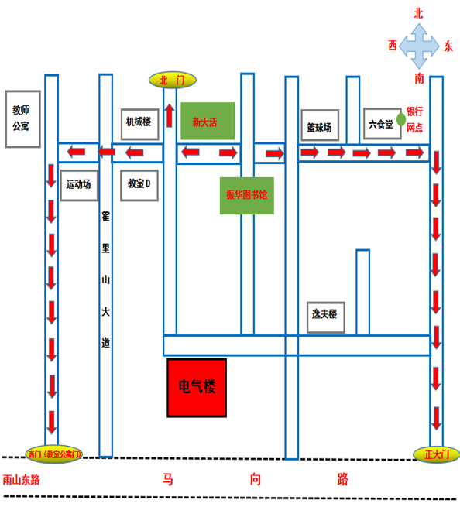

**附件1 ：2025年CIMC 全国初赛华东三分赛区参赛回执单**

**说明：**请**每位**参赛老师和同学务必在**6月29日20:00前**填写完毕.在此之前没有填写的参赛队成员及指导老师将视为弃赛。

|  |  |  |  |  |  |  |
| --- | --- | --- | --- | --- | --- | --- |
| 参赛学校 |  | | | | | |
| 队伍信息 | 队伍编号 | |  | | | |
| 赛项与组别 | |  | | | |
| 第一指导教师所在学院 | | （务必完整填写学院的官方全称，且与官网一致） | | | |
| 队伍名单 | 姓名 | 性别 | 学院名称 | 联系电话 | 宿舍预订日期 | 备注 |
| 第一  指导教师 |  |  |  |  |  |  |
| 指导教师 |  |  |  |  |  |  |
| 队长 |  |  |  |  |  |  |
| 队员2 |  |  |  |  |  |  |
| 队员3 |  |  |  |  |  |  |
| 到达赛区日期时间 |  | | | | | |
| 发票抬头 | 请务必保证抬头名称准确 | | | | | |
| 备注 | 6月29日20:00前，将以下文件以附件形式发送至分赛区组委会邮箱：3332663525@qq.com，邮件名:CIMC -学校名称-队伍编号-初赛回执。   * 附件1参赛回执单（文件命名：CIMC–队伍编号-初赛回执） * 附件2校徽png（文件命名为：学校名称-校徽） | | | | | |

注意：

1. **本表格每支参赛队填写一份，若一所学校有多支参赛队则须填多份。**
2. **请参赛队伍务必在6月29日之前发回该参赛回执。6月29日之前未提交该回执的队伍视为弃赛。**

**附件2 乘车路线**

**马鞍山市火车站：**安徽省马鞍山市红旗北路（TEL：0555-12306）

火车站需实名购票，电话和网上订票需提前到火车站换票

3路、113路到安工大东校区下，打车20元左右

**马鞍山市东（高铁）站：**安徽省马鞍山市天宝路东城花园东150米

火车站需实名购票，电话和网上订票需提前到火车站换票

123路到安工大东校区下，打车16元左右

**马鞍山市汽车站：**马鞍山市花山区马濮路与天宝路交叉路口往北约180米

（TEL：0555-8336600）

可购买全省各地车票

123路到安工大东校区下，打车16元左右